项目背景
香港财经学院(HONG KONG FINANCE AND ECONOMICS COLLEGE)是经香港特别行政区政府批准注册成立的高层次教育机构。香港政府注册登記编号：36924163-001。香港财经学院自成立以来一直致力为香港以及中国大陆提供优质的教育，配合知识型社會的需要，香港财经学院为社会培养的杰出精英，现已分布于全港及世界各地，为工商界、财经界、政治界做出了巨大的贡献。
香港财经学院金融硕士致力于培养兼具中国经验和全球视野的金融家、深谙金融的实业家、以及具备高精专业素养的新时代金融领军人物为目标，在大陆地区开设金融硕士(学历、学位)班，完成本班所有课程学习达到规定学分要求，提交毕业论文并通过审核，可申请获得香港财经学院金融硕士学历/学位。

·项目特色
■专注商学 教育为本：
学院成立20余年来始终专注高端商学教育，坚持教育为本。
■专业鲜明 体系成熟：
理念理论、规律趋势、方式方法、实操工具等四大课程体系深度呈现。
■国际师资，本土实践：
全球顶尖学界权威、金融行业领军人物、政府智囊资深专家、投资家与创新创业家联袂授课!
■立体教学，独特高效：
面授+沙盘模拟+私董会+移动课堂+实案项目+专题研讨的立体教学模式，有趣有料有成果导出。
■权威证明，学历提升：
顺利完成本课程班所有学习模块的学员可获得由香港财经学院颁发的MF金融硕士学历/学位证。
■精准圈层，开放平台：
收获金融投资和资本运作的高端圈层的同时，获得知识、社会资本和财富的增量

·课程设计
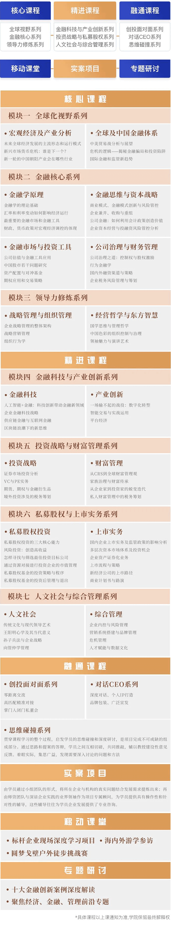
名师教学
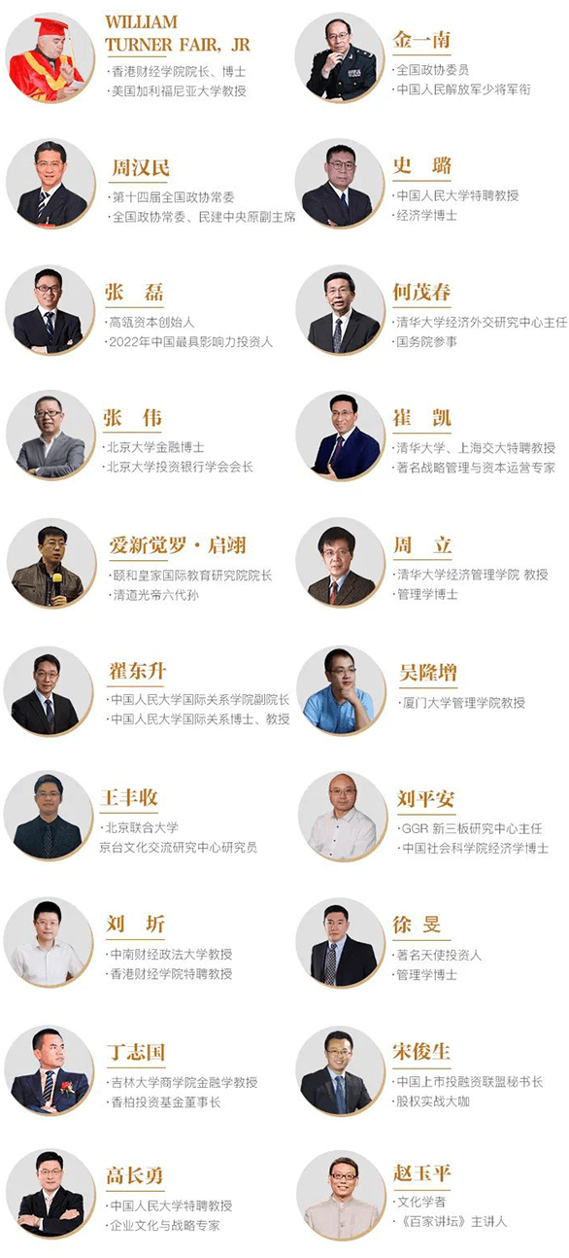
精彩瞬间
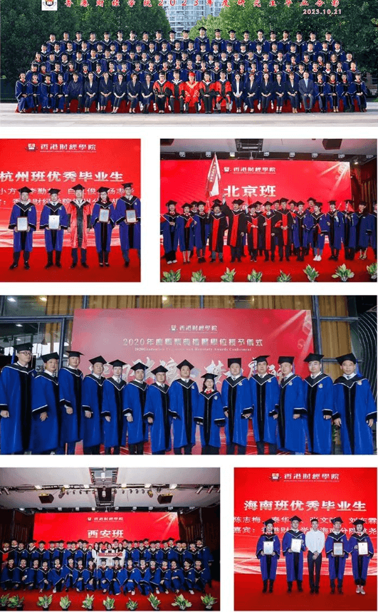
教学安排
学制规定
学制1年半，每月选择一个周末学习，学习时间1年，学分修满后，在半年时间内完成毕业论文。期间安排移动课堂及知名标杆企业现场深度学习等学习项目。授课原则上安排于周末(全年循环开课)

授课形式
课堂讲授、案例研讨、管理实训、实验操作、现场学习等

班级管理
班级设班主任一名和班主任助理两名，负责学习管理及学员联系沟通；选举班长、生活委员文娱委员等班委；班级每月举行一次聚会，每学期组织学员企业互访、主题沙龙、私董会等学员活动加强学员之间的交流，最大可能地整合资源

学分管理
依据香港财经学院和内地教学机构签订的“学分互认证明”,学员在内地教学机构所修课程学分全部被香港财经学院所认可。学员修满42分后(除课堂教学可获得相应的学分外，第二课堂课后按要求完成的小论文等均可计算相应学分，详见入学手册)颁发香港财经学院金融专业研究生毕业证书；论文评审通过者，颁发香港财经学院金融硕士学位证书。

授课地址
中国·上海

·学习对象
本科学历两年以上管理经验，或大专学历五年以上管理经验
进修过重点大学总裁课程研修班，尚未取得学历学位的管理者
引领企业发展的董事长、总裁、CEO及其他企业高层管理人员
各类从事金融、股权投资或投资管理的专业人士和高层管理者
希望企业实现指数级增长的创业先锋

·报名申请
5.98万元/人，(包括含教材讲义、课程授课费、毕业考核及证书费等);食宿、交通、国内外游学费用自理。

1申请报名
2学院审核
3录取通知
4缴纳学费
5报到开学

01、填写报名表(入学申请书)
02、交最高学历或学位证书、身份证复印件各三份
03、交免冠蓝底近照4张(其中2张一寸，2张二寸)
04、交电子版生活照一张，用于制作班级通讯录
05、经审核合格后，学员在规定时间内到教学机构缴纳学费并注册

